24 мая на базе Учебного центра МОООП в поселке Дубровский состоялся областной конкурс «Молодой профсоюзный лидер».
Победа в конкурсе осталась за Татьяной Егоровой, молодежным лидером профкома «Северные сети». Фото – Федоров Николай, «Солидарнеость».
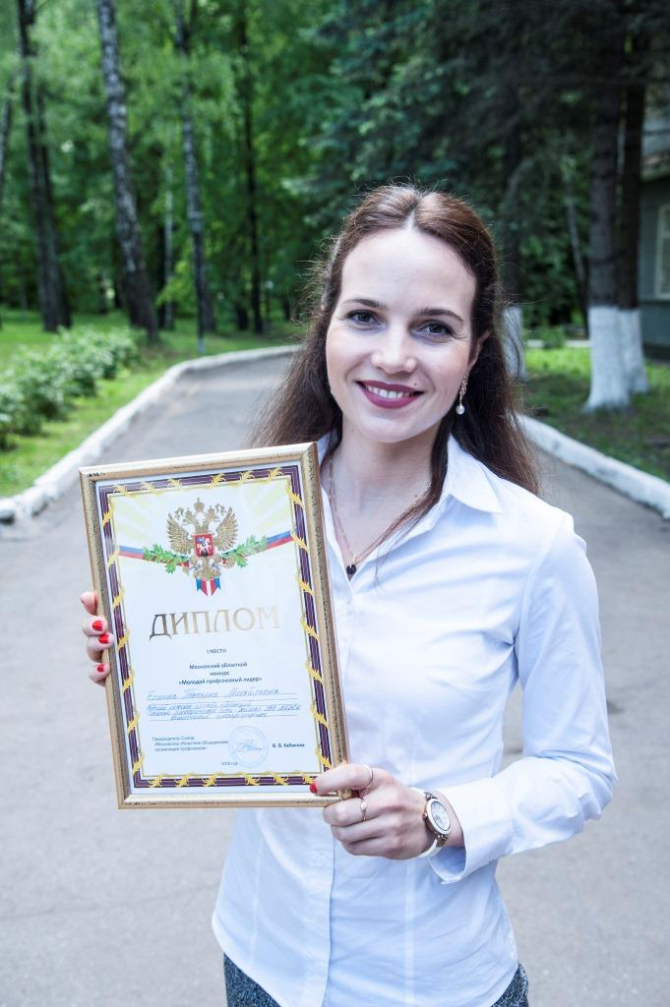
За ней следует Сергей Рухля, председатель молодежного совета первички «Автоколонна 1377» филиала ГУП МО «Мострансавто» в Балашихе.
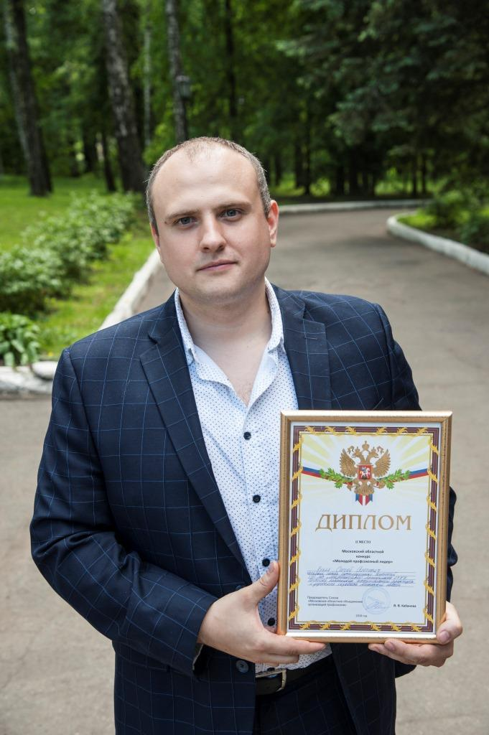

Почетное третье место досталось студенческому профкому ГГТУ в лице его представителя Максима Логинова.
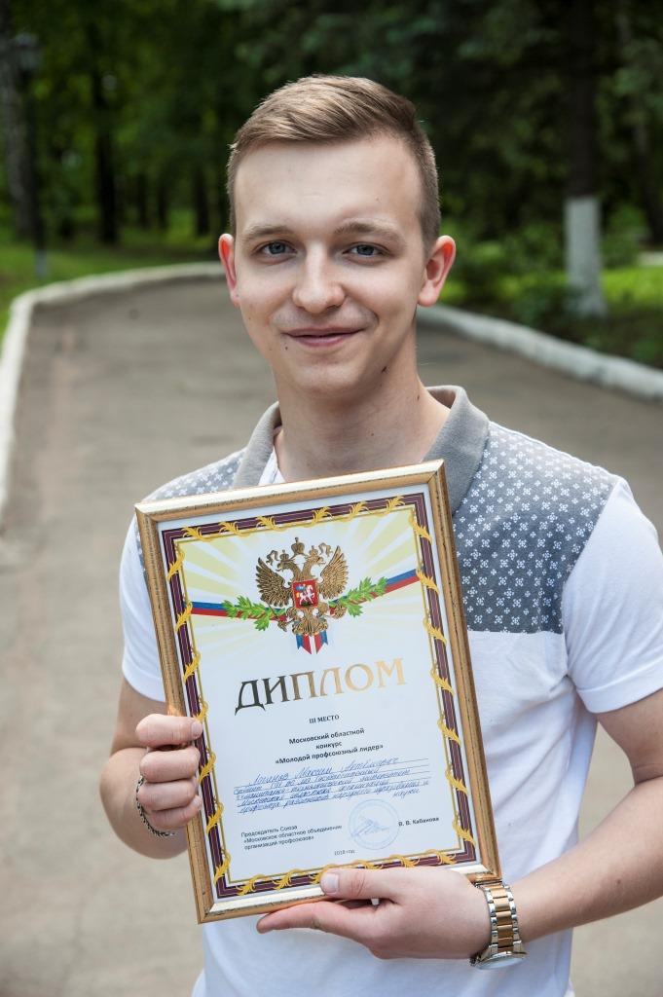

Лучшая группа поддержки – Профсоюз работников автомобильного транспорта и дорожного хозяйства Московской области.
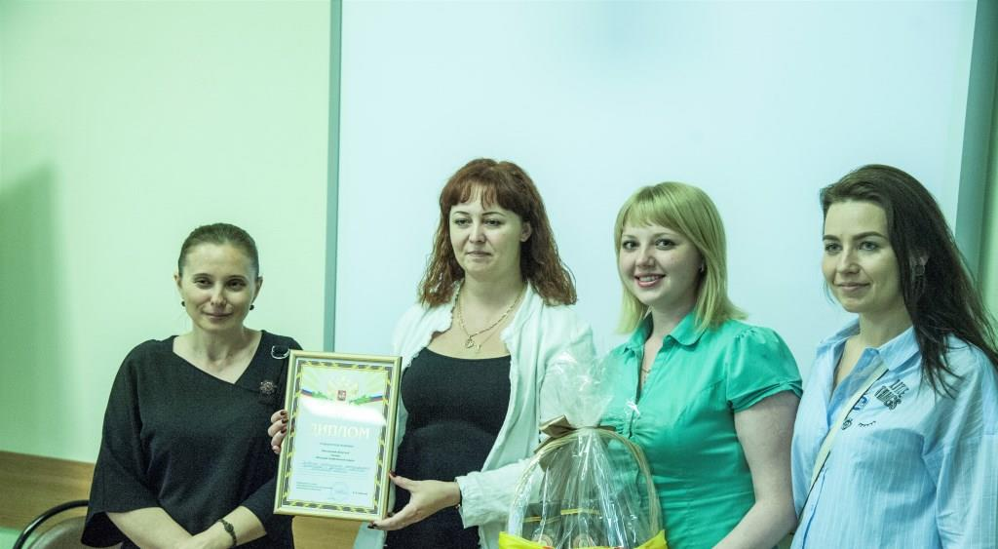
Поздравляем победителей и всех участников областного Конкурса!
